主题：拥抱冬天
2025年1月12日—— 2025年2月6日（四周）
- 主题分析
1.主题来源
随着北风的呼啸，气温下降，寒冷的冬天来了。孩子们都穿上了厚厚的棉袄、羽绒服，但是寒冷不会阻挡孩子探索发现的脚步。入园、散步、游戏时，幼儿在草地上发现那银白的霜；有的趴在窗台边在充满水汽的窗户上写字画画；沐浴在温暖的阳光下相互比拼看谁跳绳跳得最多……冬天里，雪花就像是冬爷爷送来的圣洁的、美妙的礼物，总能给孩子带来惊喜、带来快乐，孩子们可以打雪仗、堆雪人；冬天里，新年来到了，孩子们可以穿新衣、戴新帽、放鞭炮……带领幼儿走进冬天、拥抱冬天更是进一步探索大自然的奥秘。
2.幼儿经验分析
冬天是蕴藏与孕育的季节，既是万物的终结，也是精彩生命的起始。孩子们会因为冰雪的出现而欣喜不已，雪花、冰冻等对他们来说也是一份特殊的新年礼物。大班的孩子对冬天季节性的特征有了一定的了解，通过与幼儿的讨论发现，大部分幼儿能说出冬天的变化：如天气变冷了，地上有白霜，有些动物会冬眠，大树的树枝光秃秃等等；有的幼儿能坚持在冬天锻炼身体，积极参与到各种运动中，如跳绳、跑步等；有的幼儿了解冬天里比较重要的节日——春节，并为节日做出相应的准备。同时还有些幼儿想对冬天有更深入的了解，产生疑问：“为什么有的树叶会在冬天落下来，有的不会呢？”“咦，我说话的时候怎么有白气从嘴里冒出来呀！”为了让孩子能更生动、直观地了解冬季与其他季节的不同之处，充分感知冬天的主要特征，了解人们在冬天的活动以及冬天里比较重要的节日，我们预设了主题活动《拥抱冬天》，鼓励孩子们探索、发现冬天，积极参加户外体育活动，感受冬天带给我们的美好与快乐。
二、主题目标
1.运用多元方式感知冬天的主要特征，知道动植物在冬天的变化。
2.了解人们在冬天的生活和活动，抒发热爱大自然、热爱生活的积极情感，增强不怕寒冷、克服困难，坚持体育锻炼的意志品质。
3.知道我国过年的习俗，充分利用各种感官感受过年的热闹和喜庆气氛，体验庆祝新年的快乐。
4.知道寒假快到了，尝试安排假期生活，学习按计划做事，并逐步养成好习惯。
三、主题网络图
（一）开展前线索图
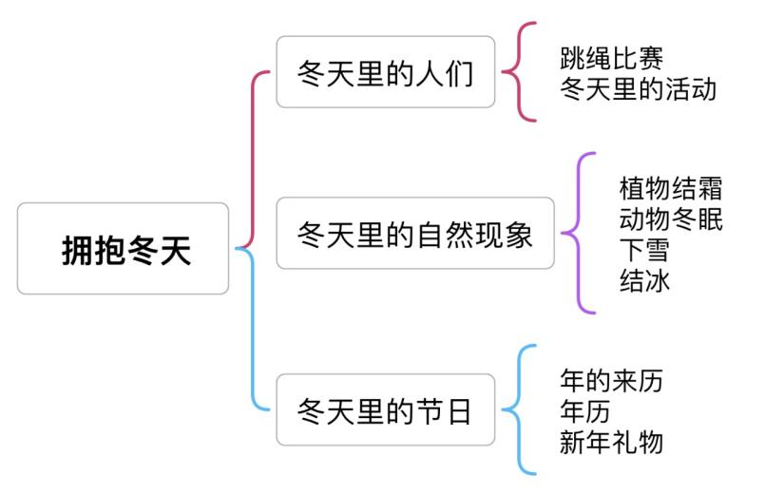
（二）开展后线索图

四、主题资源
绘本资源：
投放关于冬天动植物、二十四节气的绘本图书，如《冬天在这里》《雪地里的红帽子》；投放图片《冬天里的活动》、《冬日雪景》等。
社区资源：
在入园的路上或者周末出门时寻找冬天的足迹，如：冬天的天气、冬天的保暖物品、冬天的植物、冬天的小动物等，引导幼儿用表征方式进行正确记录。积极参与冬天的运动，关注新年的节日。
家长资源：
和孩子一起收集主题活动资料，丰富孩子的相关主题活动经验。如：收集有关冬天的图片、照片等资料，为孩子讲述一些冬天的运动、节日；收集有关节气、新年节日氛围的图片、照片等资料，为孩子讲述一些腊八节、新年来历故事；与孩子共同制作冰天雪地的动物、好吃的糖葫芦等。
自然资源：
园内种植地、班级自然角、户外结冰的小水车等。
- 焦点活动
活动类型 |  | 资源 | 活动 | 经验
日常活动 |  | 各种调查表记录纸等； | 活动：冬天的秘密  活动：鼻子的故事 | 用较连贯、清楚的语言表述冬天的主要特征。  知道保护鼻子的一些简单方法，提高自我保护意识。
区域活动 | 美工区 | 各色粘土  水彩画笔、纸盘、纸杯、粘土、彩纸、勾线笔； | 活动：跳绳小人  活动：跳绳海报  活动：腊梅花开  活动：冬天的活动  活动：年画 | 绘画冬天里植物、活动及节日性装饰画。  能自主选择材料制作粘土运动中的小人，发展手部精细动作。
区域活动 | 科探区 | 各种各样的纸、瓶子；  吸水树脂、色素、量杯、滴管、搅拌棒、试管等实验器材；  显微镜；  笔、记录纸。 | 活动:动植物过冬  活动：彩虹人造雪  活动：天气预报 | 认识各种不同种类的纸，观察比较不同；  尝试用各种材料按步骤进行科学小实验，学会记录自己的实验结果。
区域活动 | 语言区 | 关于成长的绘本，提供故事转盘、手偶等；  提供看图讲述故事内容；  电子设备，如录音笔、平板电脑、耳机等；  纸、笔等书写工具。 | 活动:是谁替我把雪扫  活动：小雪花  活动：新年礼物 | 能够根据连续画面提供的信息，大致说出故事的情节；  能够耐心倾听故事；  愿意通过多种形式进行表达表现。
区域活动 | 建构区 | 单元积木、雪花片等搭建材料；  辅助材料:如自然物、美工区的作品、箱盒、饮料瓶等。 | 活动：冬天的大房子  活动：运动赛场 | 能综合运用单元积木及相关材料搭建出我们的房子及运动场，体验建构的乐趣。
区域活动 | 自然角 | 芦丁鸡、小金鱼等；鱼缸、恒温箱、装水容器、放大镜、《动植物观察》记录表。 | 活动:照顾小金鱼  活动:饲养芦丁鸡 | 愿意照顾动植物，在饲养动物和栽培植物的过程中感知、发现动植物生长的基本条件和变化。
集体教学 |  | 调查表  PPT | 活动：冬天的秘密 | 通过回忆生活中的冬景以及寻找幼儿园里的冬天，让幼儿感知冬天的主要特征，并鼓励幼儿用多种方式表达自己观察到的冬景。
 |  | 记录纸 | 活动：动植物过冬 | 让幼儿了解动植物怎样过冬，感知冬季植物与气候变化的关系。让幼儿通过观察、交流等方式，进一步感知各种植物在冬季的不同状态，有探索植物奥秘的兴趣及爱护植物的情感。
 |  | 记录纸  幼儿人手一块冰、盆、热水、一次性杯子、厚毛巾、木头积木等 | 活动：化冰实验 | 感知冰的特征，了解冰是由水变成的。能大胆地探索使冰块融化的方法，并能专注地与同伴合作实验
 |  | PPT  年的传说视频 | 活动：年的来历 | 了解“年”的来历，知道我国过年的几种习俗。  充分利用各种感官感受过年的热闹和喜庆气氛。
 |  | 记录纸  PPT | 活动：快乐过寒假 | 引导孩子通过交流讨论，萌发对寒假的期待之情，并学习自主规划假期的方法。
其他活动 |  | 幼儿提前了解热身运动的知识 | 活动：热身运动很重要 | 知道热身运动的重要性，了解常见的热身动作。并感受热身动作带来的愉悦感，提高自我保护的意识

- 环境创设：
- 主题环境：
1.布置《拥抱冬天》主题环境，张贴幼儿收集的有关冬天的各种资料与照片，以及幼儿的美术作品《冬天里的活动》、《树》等，收集雪景图及冬天雪地里人们的一些活动图片等。
2.鼓励幼儿收集冬日的枯枝、松果、棉花、等自然材料，引导幼儿用马克笔、水彩颜料、油画棒这些绘画工具，选择自己觉得适合的角度绘画自己看到的冬日静物，如挂满冰凌雪花的树枝、圆滚滚的雪球、红彤彤的冰糖葫芦等，加深幼儿对冬天的认识。
3.图书区投放有关冬天的书籍，引导幼儿讲述有关冬天的故事，如《雪孩子》《小熊的冬天》；建构区建构冬日滑雪场、冰雕城堡、暖呼呼的小木屋等建筑物，在美工区投放彩纸、冰棒棍、毛线、毛球、扭扭棒、颜料等多种材料，供幼儿制作《冬日雪景》《腊梅花开》《暖冬好物》。
（二）区域游戏：
根据课程的推进情况、增加相关游戏材料，并投放到区域中。
七、主题活动安排（见周计划）
八、主题实施与评价

